0241

LA DIVISIÓN DE PRESUPUESTO DE LA UNIVERSIDAD INTERNACIONAL DEL TRÓPICO AMERICANO “UNITRÓPICO”

CERTIFICA

Que, según lo establecido en la Resolución Rectoral 197 del 01 de septiembre de 2021 “POR MEDIO DE LA CUAL SE ADOPTA EL MANUAL DE CONTRATACIÓN DE LA UNIVERSIDAD INTERNACIONAL DEL TRÓPICO AMERICANO UNITRÓPICO Y SE DICTAN OTRAS DISPOSICIONES”, y que en su artículo 12 establece “12 DISPONIBILIDAD PRESUPUESTAL No podrá iniciarse el proceso de contratación alguno, cuyos recursos no se encuentren previstos en el presupuesto que anualmente aprueba el Consejo Superior. Previo al inicio de todo procedimiento de contratación, el ordenador del gasto debe verificar la disponibilidad presupuestal para el respectivo gasto, que se entenderá surtida con la expedición del respectivo certificado de disponibilidad presupuestal por parte de la oficina de presupuesto o quien haga sus veces.

Parágrafo 1 Responderá civil, penal y disciplinariamente, el funcionario que expida certificado de disponibilidad, cuando no cuente con amparo en las cuentas de Unitrópico.

1. El área que solicita el proceso – RECTORIA.
2. El nombre del responsable del proceso – Andres Felipe Garcia Moreno.
3. El concepto, el cual determinará el objeto del contrato: Prueba firma electronica
4. El valor aproximado requerido a ejecutar: $500.000,00.

Por consiguiente, el rubro y el valor disponible en presupuesto es:

CODIGO DE RUBRO | CODIGO FUENTE | NOMBRE DE RUBRO | VALOR RUBRO
2.1.1.01.01.001.01.01-2 | 0201 | SUELDO BASICO PERSONAL PROFESORAL PROVISIONAL | $500.000,00

La anterior certificación se expide a solicitud de la Oficina Asesora Jurídica y de Contratación a los 2024-11-08, en Yopal Casanare.


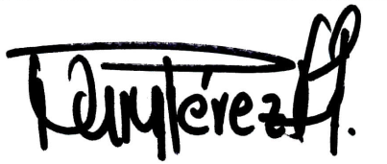
Magda Alejandra Rojas Diaz
PROFESIONAL ESPECIALIZADO

